今日动态
2022.5.24 星期二 天气 阴
今日主题：能干的手
- 来园情况
1.出勤：今天我们班35位小朋友来园，1人请假！
2.今天大部分幼儿都能够按照时间准时入园，进班前大家也都能够用酒精消毒纸巾进行手部消毒，并把用过的湿巾扔进垃圾袋里。同时，石涵、刘燕临、薛浩然、焦浩儒、唐可欣等小朋友能主动做值日生计划呢，真不错！特别是叶煜阳、谌欣怡、安辰、王梓陌、颜梦伶、王熙雯、孙艺卓、徐若凌、孙语晨、孙语晗等小朋友，来园不仅能自主放好自己的水杯，而且还能主动拿酒精湿巾擦手哦！
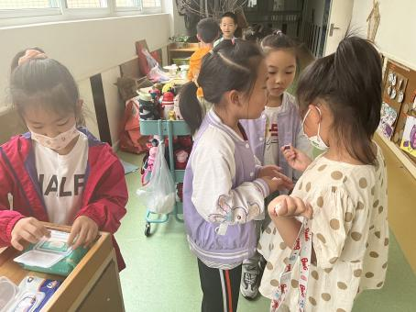
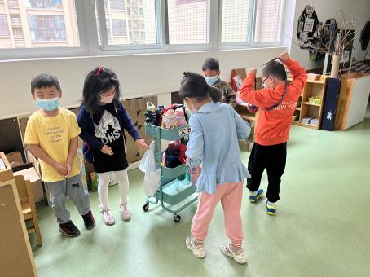
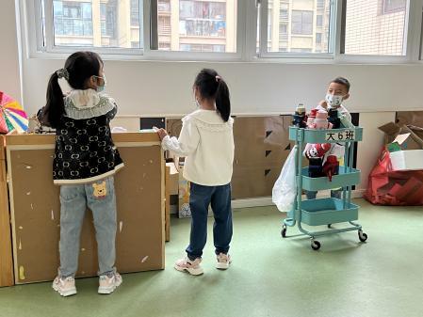

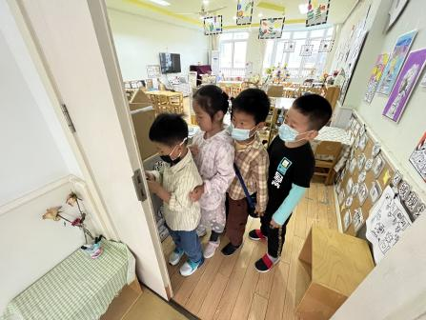
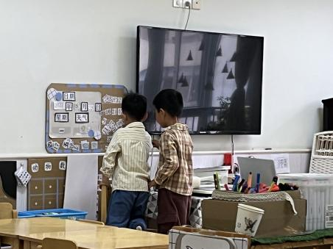
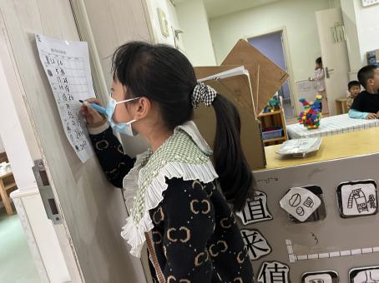

二、户外游戏
今天我们玩的区域是攀爬架，为了激发孩子们的挑战兴趣，我们将原先的攀爬架组合稍微进行了重组，把三个独立的攀爬架用长方形的独木桥连接在一起，为了安全起见，我们分别在攀爬架旁边放了海绵垫子，这样孩子们更有了安全感，便于挑战。瞧，他们有的站在攀爬架上慢慢移动，有的跪在架子上向前移动，也还有的两腿分开向前移动，几轮下来，他们主动去喝水、擦汗、休息！
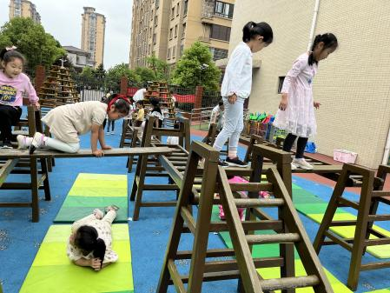
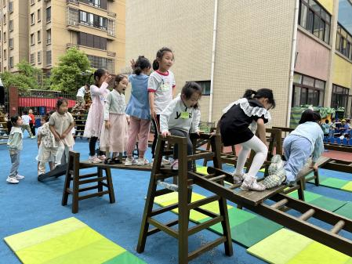
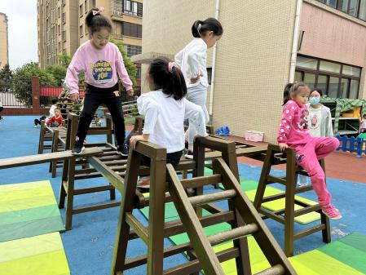

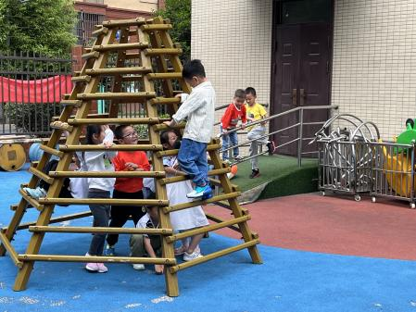
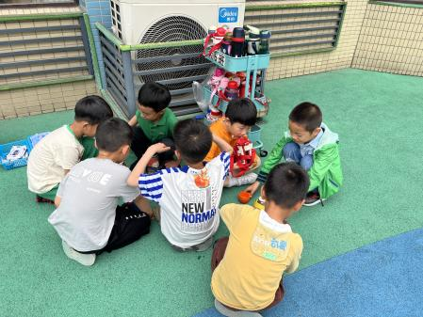
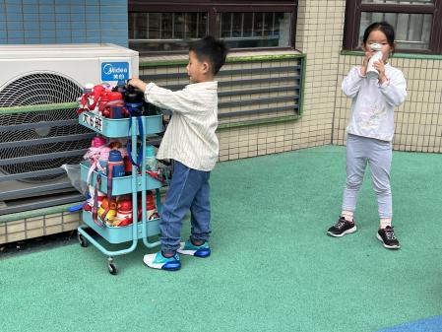

三、集体活动——语言：小螃蟹找工作
大班语言活动《小螃蟹找工作》以猜谜、了解工作导入，通过讨论小螃蟹做理发师、服务员合适、不合适为题展开简单辩论，让幼儿有充分的机会表达自己的想法，最后阅读信件了解小螃蟹的工作。活动让孩子走进主动学习的情境，充分表达自己的见解。活动中，听过辩论的形式分成两组，一组是正方，即觉得小螃蟹适合当理发师，另一组则位反方，即认为小螃蟹不适合理发师的工作，下面简单来看一下两方的观点吧：
正方：我认为小螃蟹适合做理发师，因为它有两个大钳子，方便帮客人剪头发。
反方：大钳子虽然很大，也能剪头发，但是万一把客人的头弄得受伤了怎么办？
正方：螃蟹有很多脚，分别可以拿不同的理发工具，这样就加快理发的速度。
反方：正是因为有很多脚，所以才不方便理发，它的脚会把客人的头发弄乱的，也会剪的乱七八糟！
正方：小螃蟹会吐泡泡，它可以边给客人剪头发边吐泡泡给客人看。
反方：小螃蟹吐泡泡会弄脏客人的头发的呀！
正方：小螃蟹能同时拿两个电吹风给客人吹头发，很方便！
反方：电吹风很热，万一吹到自己怎么办，很热的！
在激烈的辩论中，孩子们了解到只要把个人的特点用在对的地方，做任何事情都会成功！

四、生活活动
1.进餐情况：今天午饭吃的是玉米饭、糖醋排骨、炒空心菜、丝瓜蛋汤，除了李文轩小朋友有剩饭外，其它所有小朋友都能很快把自己的饭菜吃干净，真不错！而且每位小朋友都能做到饭后三部曲“洗手、漱口、擦嘴巴”呢！
2.午睡情况：散步过后大家进入午睡状态，在躺在床上半小时后，大部分小朋友都已经睡着。其中只有曹欣荣、吴文璟、王熙雯、薛文辰、裴亦丞小朋友躺在床上翻来翻去休息，没有睡着。

温馨提示：
1.今天我们全体幼儿都做了核酸，请家长第一时间把孩子的核酸结果上传到对应的小程序里哦！
2.每日健康状况表和交接表都是每天必须填写的表格，请所有人都按时填完哦！

